Демоверсия промежуточной (переводной) контрольной работы
по окружающему миру
4 класс
Вариант 1
1. Из чего состоит воздух?
1) из смеси жидких и твёрдых веществ. 2) из смеси жидких веществ.
3) из смеси твёрдых веществ.
4) из смеси газов.

2. Где самый богатый растительный и животный мир?
1) в полярных поясах 2) на Северном полюсе
3) в умеренных поясах 4) в тропиках

3. Что мы называем историческим источником?
1) учебник по истории
2) статьи в газетах, посвящённые историческим событиям
3) всё то, что может рассказать нам о прошлом
4) исторические книги

4. Какая природная зона описана в тексте?
Лето тёплое, но зима суровая, преобладают хвойные растения, так как они менее требовательны к теплу. Животный мир разнообразен.
1) тундра 3) пустыня
2) тайга 4) арктическая пустыня

5. Самое глубокое озеро России:
1) Ладожское 3) Каспийское
2) Байкал 4) Онежское

6. Один из предков Коли родился в 1401г. В каком веке родился родственник мальчика?
1) XVII | 2) XVIII | 3) XIX | 4) XV

7. Что должны делать люди для охраны водоёмов?
1) не купаться в реках 2) поливать огороды водой из рек и озёр
3) уничтожать обитателей водоёмов 4) расчищать берега водоёмов от мусора

8. Укажи основное свойство торфа.
1) прочность 3) пластичность
2) твёрдость 4) горючесть

9. Что является названием отрасли животноводства?
1) цветоводство 3) свиноводство
2) металлургия 4) полеводство

10. Иван – петербуржец, а Николай - москвич. А) Напиши, кто из ребят живёт в столице России Ответ: ______________________ Б) Напиши, как называется город, в котором он живёт. Ответ: ______________________
11. Какое растение не является луговым?
1) тысячелистник 3) тимофеевка
2) мятлик 4) тростник

12. Какое насекомое поедает листья картофеля?
1) колорадский жук 3) божья коровка
2) жужелица 4) тля

13. Тебе быстро нужно найти ответ на вопрос: « Как называется равнина, на которой расположен город Москва? Каким из справочником необходимо воспользоваться в этом случае? 1 Схема улиц и площадей Москвы 2. Атлас географических карт 3. Энциклопедия « Природа Азии» 4. Словарь по естествознанию

14. Какое название получило решающее сражение Отечественной войны 1812 года?
1) Куликовская битва 3) Ледовое побоище
2) Бородинская битва 4) Ордынское сражение

Вариант 2
1. Какое свойство воздуха позволяет нам видеть вокруг нас всё окружающее??
1) Отсутствие запаха.
2) Прозрачность
3) Упругость.
4) Бесцветность.

2. В воздухе содержатся различные газы, но один из них особенно важен для животных и растений. Все живые существа поглощают этот газ при дыхании. Обведи номер ответа
1) В углекислый газ | 2) кислород | 3) природный газ | 4) азот

3. Какая наука узнаёт о прошлом, изучая древние предметы, сооружения?
1) археология 3) астрономия
2) история 4) география

4. О какой природной зоне идет речь в строчке стихотворения?
Южнее полосы лесов лежит ковер из трав, цветов.
1) зона тундры 3) зона степей
2) зона лесов 4) Арктика (Крайний Север)

5. Что называют Каменным поясом земли Русской?
1) Уральские горы 3) Алтай
2) Кавказские горы 4) Русскую равнину

6. Один из предков Миши родился в 1502г. В каком веке родился родственник мальчика?
1) XVII | 2) XVIII | 3) XIX | 4) XVI

7. Какое утверждение неверно?
1) Лес - защитник почвы.
2) Лесов так много, что вырубить их все невозможно.
3) Лес очищает воздух.
4) Лес защищает почву от разрушения.

8. Найди правильное и полное определение понятия горизонт.
1) линия 3)видимое вокруг нас пространство
2) линия горизонта 4) всё, что видимо из окна

9. Какое полезное ископаемое используют для изготовления посуды?
1) глину 3) известняк
2) торф 4) гранит
10. Наша страна называется __________, её столица ____________________

11. В каком озере на территории России находятся самые большие запасы пресной воды в мире?
1) Онежское 3) Ладожское
2) Байкал 4) Белое

12. Выбери верное утверждение о природных условиях в зоне степей. 1. Зона степей расположена севернее зоны лесов, но южнее тундры 2. Зима в зоне степей длится почти полгода, а лето холодное и дождливое. 3. В зоне степей плодородные почвы, и там развито сельское хозяйство. 4. В разгар лета степь покрыта цветущими тюльпанами и ирисами

13. Кого называют продолжателем дел Петра I?
1) Ивана Грозного 3) Александра II
2) Екатерину II 4) Николая II

14. Укажи порядок расположения полос на Государственном флаге Российской Федерации (снизу вверх)
1) красная, белая, синяя 3) белая, синяя, красная
2) синяя, красная, белая 4) белая, красная, синяя

Вопросы для 1 и 2 вариантов
1. Назови науку, изучающую Землю
1) история 3) география
2) астрономия 4) экология

2. Укажи, что не является планетой
1) Нептун 3) Плутон
2) Солнце 4) Земля

3. Укажите, что образуется на месте цветка у растений
1) плод 3) корень
2) ветка 4) лист

4. Выбери вещественный источник информации
1) сказка 3) поговорка
2) былина 4)монета

5. Из зёрен каких растений делают кашу «Геркулес»
1) пшеницы 3) овёс
2) рис 4) просо

6. Определи век, к которому относится 1812 год
1) XVI 3) XVII
2) XVIII 4) XIX

7. Какая система органов изображена на рисунке:
1) пищеварительная система
2) дыхательная система
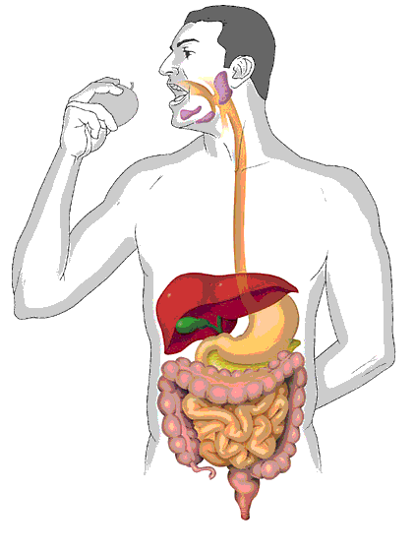
3) кровеносная система
4) нервная система

8. . Определи, что не растет в лесной зоне
1) клюква 3) ягель
2) малина 4) шиповник

9. Укажи птиц из Красной Книги
1) кречет 2) утка-мандаринка 3) стерх 4) дятел

10. Укажи более ранний период истории
1) Средние века 3) Первобытная история
2) Древний мир 4) Новейшее время
11 Укажи, с кем сражалось народное ополчение, собранное Мининым и Пожарским?

1) с немцами 2) со шведами 3) с монголо- татарами 4) с поляками

В1. В каком документе прописаны основные законы нашей страны?
__________________________

В2. Из какого полезного ископаемого производят бензин?
___________________________

В3. Напиши название самого маленького материка__________________

В4. А на каком материке расположена наша страна?
___________________________

С1. Что такое семья?
_____________________________________________________________
_____________________________________________________________

С2. Люди каких национальностей живут в твоём крае?
______________________________________________________________

